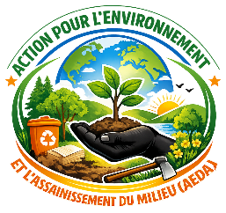

ACTION POUR L’ENVIRONNEMENT ET

L’ASSAINISSEMENT DU MILIEU (AEDA-Asbl)

Titre du projet : Élevage communautaire intégré de cobayes, lapins et poulets améliorés pour la sécurité alimentaire et la protection des forêts.
Porté par : AEDA-Asbl
-------------------------------------------------------------------------------------------------------------------

Contexte et Justification
En République Démocratique du Congo, et plus particulièrement dans la province du Kasaï Central — notamment dans les zones de santé de Luiza, Tshibala, Dibaya et Mutoto — la malnutrition pousse de nombreuses populations rurales à recourir à la chasse par feux de brousse. Cette pratique vise à capturer des rats, du gibier et des oiseaux sauvages afin de disposer de viande, mais elle entraîne des conséquences graves : la destruction des forêts et savanes par les feux de brousse, perte de biodiversité animale et végétale ainsi que la dégradation de l’environnement et des écosystèmes locaux.
Face à ces défis, AEDA-Asbl initie un projet d’élevage communautaire de cobayes, lapins et poulets améliorés afin de réduire les feux de brousse en offrant une alternative durable à la chasse, améliorer la nutrition grâce à une source régulière de protéines animales, préserver la biodiversité des plantes et des arbres en diminuant la pression exercée sur la faune et la forêt et enfin créer des revenus locaux par la vente et la consommation des animaux domestiques.
Introduction
L’élevage communautaire intégré de cobayes, lapins et poulets améliorés adapté au contexte du Kasaï Central. Ce projet fourni une source régulière de protéines aux familles tout en réduisant la chasse et les feux de brousse et Il combine la production alimentaire, revenus rapides et résilience communautaire. Les cobayes et lapins offrent une reproduction rapide et une viande riche en protéines, tandis que les poulets améliorés assurent une forte demande sur le marché local.
Objectifs du projet

Notre objet est d’assurer la sécurité alimentaire, d’autonomiser l’économie locale, réduire l’impact des feux des brousses et enfin d’assurer la durabilité de ressources locales dans les ZS de Dibaya, Luiza, Tshibala et Mutoto dans la province du Kasaï Central en République Démocratique du Congo.
- Sécurité alimentaire : fournir des protéines animales accessibles.
- Autonomisation économique : création de revenus pour familles et jeunes.
- Durabilité : utilisation de ressources locales et pratiques écologiques.

Objectifs spécifiques
- Réduire les feux de brousse en offrant une alternative à la chasse.
- Améliorer la nutrition grâce à une source régulière offrant les protéines animales.
- Préserver la biodiversité des plantes et des arbres en diminuant une pression liée à la chasse sur la faune et la forêt.
- Créer des revenus liés à l'élevage par la vente des animaux domestiques et leur viande.

Activités principales
- Sensibilisation communautaire sur les dangers des incendies et le bien-fondé de l'élevage ;
- Formation pratique en techniques d’élevage et de conservation ;
- Construction de clapiers adaptés aux conditions locales.
- Distribution de reproducteurs aux familles bénéficiaires cibles.
- Suivi vétérinaire pour assurer la santé et la protection des animaux.
- Organisation de marchés locaux pour valoriser les produits et son impact.

Chronogramme (12 mois)
- Mois 1 : Sensibilisation des populations locales
- Mois 1 : Ateliers sur hygiène, reproduction et gestion locale.
- Mois 3‑5 : Construction des clapiers et distribution des reproducteurs.
- Mois 6‑8 : Suivi technique et premières reproductions.
- Mois 9‑12 : Mise en marché et évaluation des impacts.

Plan de gestion des risques
- Maladies animales :
  - Nous allons mettre en place un protocole sanitaire strict (vaccination, quarantaine des nouveaux reproducteurs).
  - Nous formerons les bénéficiaires à la détection précoce des symptômes.
  - Nous créerons un fonds d’urgence vétérinaire pour les interventions rapides.
- Fluctuations du marché :
  - Diversifier les débouchés (restaurants, marchés locaux, coopératives).
  - Mettre en place un système d’épargne communautaire pour amortir les baisses de prix.
  - Promouvoir la transformation locale (fumier, viande séchée) pour stabiliser les revenus.
Analyse environnementale et sociale
- Impact écologique : La réduction des feux de brousse et la préservation de la biodiversité sont des impacts mesurables et valorisables.
- Impact social : L’implication des femmes et des jeunes renforce la cohésion communautaire et l’autonomisation économique.

Mise en œuvre
Calendrier opérationnel
  - Mois 1 : Sensibilisation des communautés locales
- Sensibilisation porte-à-porte de 5000 familles;
- Mobilisation des femmes et jeunes pour s’approprier le projet ;
- Identification des clubs et organisations communautaires,
- Organisation par groupe communautaire
- Atelier de formation sur l’élevage et la protection de l’environnement et l’espèce animal ;
  - Mois 1-2 : Installation
- Construction des cages (cobayes), clapiers (lapins) et poulailler.
- Achat des reproducteurs (5000 cobayes, 5000 lapins, 5000 poussins améliorés).
- Mise en place du stock initial d’aliments et vaccination de base.
  - Mois 3–4 : Phase de démarrage
- Suivi sanitaire et alimentation régulière.
- Première reproduction des cobayes et lapins.
- Croissance des poussins améliorés.
- Formation des équipes locales sur hygiène et gestion.
  - Mois 5–6 : Première récolte
- Vente des premiers cobayes excédentaires.
- Lapins : premières portées disponibles pour engraissement.
- Poulets : atteignent poids de vente (2–2,5 kg).
- Évaluation financière intermédiaire.
  - Mois 7–8 : Expansion
- Réinvestissement des bénéfices dans l’achat de nouveaux reproducteurs.
- Augmentation du nombre de cages/clapiers.
- Diversification de l’alimentation (maïs, fourrage local).
  - Mois 9–10 : Consolidation
- Vente régulière de cobayes et lapins.
- Deuxième cycle de poulets améliorés.
- Mise en place de partenariats commerciaux (restaurants, marchés, …).
  - Mois 11–12 : Évaluation et planification
- Bilan financier et sanitaire.
- Ajustement des pratiques (vaccination, alimentation).
- Planification de l’expansion pour l’année suivante (tripler effectifs).
- Evaluation en % de la réduction des incendies liés à la chasse.
Analyse environnementale et sociale
- Impact écologique : La réduction des feux de brousse et la préservation de la biodiversité sont des impacts mesurables et valorisables.
- Impact social : L’implication des femmes et des jeunes renforce la cohésion communautaire et l’autonomisation économique.
Indicateurs de réussite

- Nombre de familles bénéficiaires (objectif : 5000).
- Réduction des feux de brousse (objectif : -60 %).
- Production de viande (objectif : 5 500 kg/an).
- Revenus générés (objectif : 150 000 USD/an).

Indicateurs de performance
- Rentabilité atteinte en 12–15 mois.
- Taux de survie des animaux > 90 %.
- Revenu net annuel > 100, 000 USD.
- Création de 2–3 emplois locaux.
Réinvestissement des bénéfices
- Chaque cycle finance le suivant.
- Partenariats locaux : collaboration avec écoles agricoles et marchés.
- Formation continue : appui technique pour améliorer productivité.
- Diversification : vente de fumier organique et sous-produits.
Phase de capitalisation
- Documentation des bonnes pratiques :
  - Collecter les témoignages, photos et statistiques de réussite.
  - Rédiger un guide pratique d’élevage communautaire pour diffusion.
  - Organiser des ateliers de partage inter-zones pour favoriser la réplication.
- Valorisation des résultats :
  - Produire un rapport annuel illustré pour les partenaires et bailleurs.
  - Mettre en avant les impacts environnementaux et sociaux mesurés.
Budget estimatif par ZS
Sensibilisation & formation : 10 000 USD
Clapiers & infrastructures : 10 000 USD
Achat reproducteurs : 8 500 USD
Suivi vétérinaire : 5000 USD
Coordination & gestion : 3000 USD
Total : 36 500 USD
Revenus attendus (année 1)
- Cobayes : 5000–10000 vendus → 5000–10,000 USD
- Lapins : 5000–10, 000 vendus → 50, 000–100,000 USD
- Poulets améliorés : 5000 vendus → 50000–100,000 USD
- Total revenus estimés : 150, 000–1,000, 000 USD
Rentabilité
- Investissement initial : ~5,000 USD
- Revenus nets (année 1) : ~1,000–1,500 USD
- Retour sur investissement : 12–18 mois
Stratégie de financement
- Microcrédit agricole auprès de coopératives locales.
- Partenariat ONG pour appui technique et subventions.
- Contribution communautaire (groupes de jeunes/familles).
Résultats attendus
- Cobayes : 2500–5,000 vendus en 12 mois.
- Lapins : 2500–5000 vendus en 12 mois.
- Poulets améliorés : 5000–10, 000 vendus (2 cycles).
- Revenus nets : ~100,000USD après amortissement.
Ainsi, ce projet s’inscrit dans une logique de sécurité alimentaire, de protection de l’environnement et de développement communautaire, en cohérence avec les priorités nationales et les objectifs internationaux de développement durable.
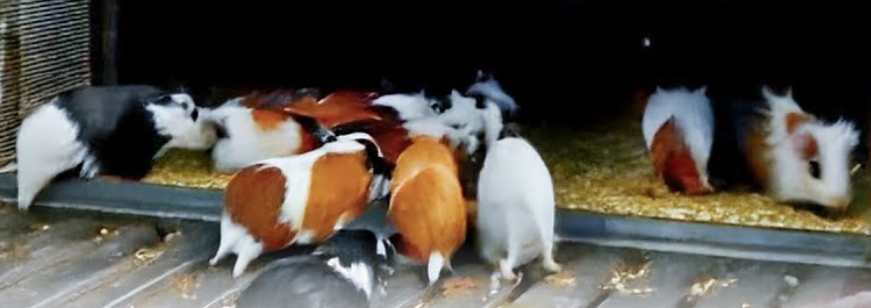
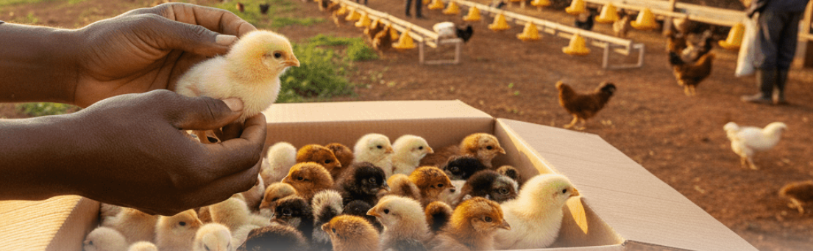
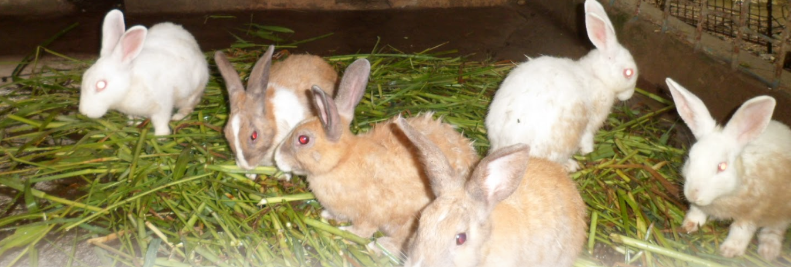
Conclusion du projet
Le projet intitulé « Élevage communautaire intégré de cobayes, lapins et poulets améliorés pour la sécurité alimentaire et la protection des forêts » constitue une réponse stratégique et durable aux défis de la malnutrition et de la dégradation environnementale Avec un plan de gestion des risques, un système de suivi-évaluation numérique et une phase de capitalisation dans la province du Kasaï Central, notamment dans les zones de santé de Luiza, Tshibala, Dibaya et Mutoto.
En offrant une alternative viable à la chasse par feux de brousse, ce projet contribue à :
- Réduire les incendies destructeurs des forêts et savanes.
- Améliorer la nutrition des populations grâce à une source régulière de protéines animales.
- Préserver la biodiversité et protéger les écosystèmes locaux.
- Créer des revenus durables pour les familles, les jeunes et les femmes.
Avec un calendrier opérationnel clair, des indicateurs de performance mesurables et une stratégie de financement réaliste, ce projet s’inscrit pleinement dans les priorités nationales de sécurité alimentaire, de protection de l’environnement et de développement communautaire.
Ce projet constitue une réponse durable aux défis de la malnutrition et de la déforestation. Avec un plan de gestion des risques, un système de suivi-évaluation numérique et une phase de capitalisation. Il constitue ainsi une initiative exemplaire qui allie impact social, rentabilité économique et durabilité écologique, en cohérence avec les Objectifs de Développement Durable (ODD).

Elaboré par le Coordonnateur National
Albert SIMBA

